**2022年普通高等学校招生全国统一考试(全国乙卷)**

**化学**

1. 生活中处处有化学，下列叙述正确的是

A. HB铅笔芯的成分为二氧化铅 B. 碳酸氢钠可做食品膨松剂

C. 青铜和黄铜是不同结构的单质铜 D. 焰火中红色来源于钠盐灼烧

【答案】B

【解析】

【详解】A．铅笔芯的主要成分为石墨，不含二氧化铅，A错误；

B．碳酸氢钠不稳定，受热易分解产生二氧化碳，能使面团松软，可做食品膨松剂，B正确 ；

C．青铜是在纯铜(紫铜)中加入锡或铅的合金，黄铜为是由铜和锌所组成的合金，两者均属于混合物，不是铜单质，C错误；

D．钠元素灼烧显黄色，D错误；

故选B。

2. 一种实现二氧化碳固定及再利用的反应如下：

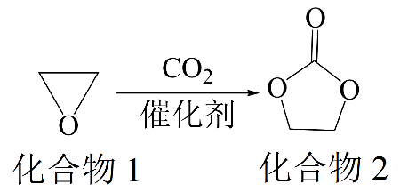

下列叙述正确的是

A. 化合物1分子中的所有原子共平面 B. 化合物1与乙醇互为同系物

C. 化合物2分子中含有羟基和酯基 D. 化合物2可以发生开环聚合反应

【答案】D

【解析】

【详解】A．化合物1分子中还有亚甲基结构，其中心碳原子采用sp3杂化方式，所以所有原子不可能共平面，A错误；

B．结构相似，分子上相差n个CH2的有机物互为同系物，上述化合物1为环氧乙烷，属于醚类，乙醇属于醇类，与乙醇结构不相似，不是同系物，B错误；

C．根据上述化合物2的分子结构可知，分子中含酯基，不含羟基，C错误；

D．化合物2分子可发生开环聚合形成高分子化合物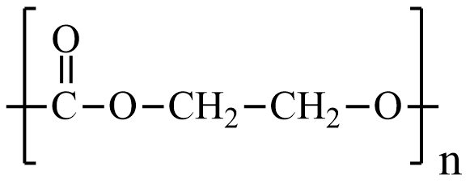，D正确；

答案选D。

3. 某白色粉末样品，可能含有、、和。取少量样品进行如下实验：

①溶于水，得到无色透明溶液

②向①的溶液中滴加过量稀盐酸，溶液变浑浊，有刺激性气体逸出。离心分离。

③取②的上层清液，向其中滴加溶液有沉淀生成。

该样品中确定存在的是

A.  B.  C.  D. 

【答案】A

【解析】

【详解】由题意可知，①取少量样品溶于水得到无色透明溶液，说明固体溶于水且相互之间能共存，②向①的溶液中滴加过量稀盐酸，溶液变浑浊，有刺激性气体放出，说明固体中存在Na2S2O3,发生反应S2O+2H+=S↓+H2O+SO2↑，离心分离，③取②的上层清液，向其中滴加BaCl2溶液，有沉淀生成，则沉淀为BaSO4，说明固体中存在Na2SO4，不能确定是否有Na2SO3和Na2CO3，Na2SO3与过量盐酸反应生成二氧化硫，Na2CO3与过量盐酸反应生成二氧化碳，而这些现象可以被Na2S2O3与过量盐酸反应的现象覆盖掉，综上分析，该样品中确定存在的是：Na2SO4、Na2S2O3,

答案选A。

4. 由实验操作和现象，可得出相应正确结论的是

|  |  |  |  |
| --- | --- | --- | --- |
|  | 实验操作 | 现象 | 结论 |
| A | 向NaBr溶液中滴加过量氯水，再加入淀粉KI溶液 | 先变橙色，后变蓝色 | 氧化性： |
| B | 向蔗糖溶液中滴加稀硫酸，水浴加热，加入新制的悬浊液 | 无砖红色沉淀 | 蔗糖未发生水解 |
| C | 石蜡油加强热，将产生的气体通入的溶液 | 溶液红棕色变无色 | 气体中含有不饱和烃 |
| D | 加热试管中的聚氯乙烯薄膜碎片 | 试管口润湿的蓝色石蕊试纸变红 | 氯乙烯加聚可逆反应 |

A. A B. B C. C D. D

【答案】C

【解析】

【详解】A．向NaBr溶液中滴加过量氯水，溴离子被氧化为溴单质，但氯水过量，再加入淀粉KI溶液，过量的氯水可以将碘离子氧化为碘单质，无法证明溴单质的氧化性强于碘单质，A错误；

B．向蔗糖溶液中滴加稀硫酸，水浴加热后，应加入氢氧化钠溶液使体系呈碱性，若不加氢氧化钠，未反应的稀硫酸会和新制氢氧化铜反应，则不会产生砖红色沉淀，不能说明蔗糖没有发生水解，B错误；

C．石蜡油加强热，产生的气体能使溴的四氯化碳溶液褪色，说明气体中含有不饱和烃，与溴发生加成反应使溴的四氯化碳溶液褪色，C正确；

D．聚氯乙烯加强热产生能使湿润蓝色湿润试纸变红的气体，说明产生了氯化氢，不能说明氯乙烯加聚是可逆反应，可逆反应是指在同一条件下，既能向正反应方向进行，同时又能向逆反应的方向进行的反应，而氯乙烯加聚和聚氯乙烯加强热分解条件不同，D错误；

答案选C。

5. 化合物可用于电讯器材、高级玻璃的制造。W、X、Y、Z为短周期元素，原子序数依次增加，且加和为21。分子的总电子数为奇数常温下为气体。该化合物的热重曲线如图所示，在以下热分解时无刺激性气体逸出。下列叙述正确的是

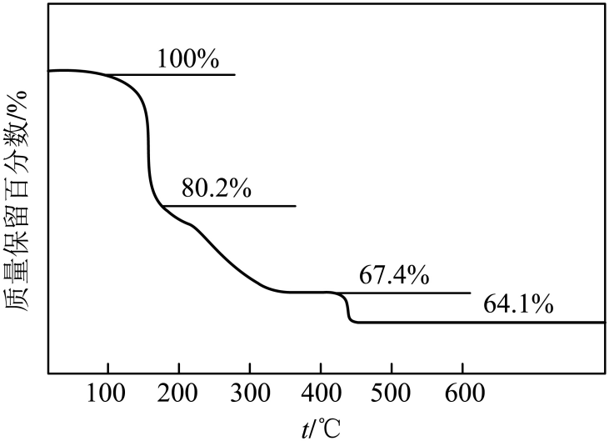

A. W、X、Y、Z的单质常温下均为气体

B. 最高价氧化物的水化物酸性：

C. 阶段热分解失去4个

D. 热分解后生成固体化合物

【答案】D

【解析】

【分析】化合物(YW4X5Z8·4W2Z)可用于电讯器材、高级玻璃的制造。W、X、Y、Z为短周期元素，原子序数依次增加，且加和为21。该化合物的热重曲线如图所示，在200℃以下热分解时无刺激性气体逸出，则说明失去的是水，即W为H，Z为O，YZ2分子的总电子数为奇数，常温下为气体，则Y为N，原子序数依次增加，且加和为21，则X为B。

【详解】A．X(B)的单质常温下为固体，故A错误；

B．根据非金属性越强，其最高价氧化物的水化物酸性越强，则最高价氧化物的水化物酸性：X(H3BO3)＜Y(HNO3)，故B错误；

C．根据前面已知200℃以下热分解时无刺激性气体逸出，则说明失去是水，若100～200℃阶段热分解失去4个H2O，则质量分数，则说明不是失去去4个H2O，故C错误；

D．化合物(NH4B5O8·4H2O)在500℃热分解后若生成固体化合物X2Z3(B2O3)，根据硼元素守恒，则得到关系式2NH4B5O8·4H2O～5B2O3，则固体化合物B2O3质量分数为，说明假设正确，故D正确。

综上所述，答案为D。

6. 电池比能量高，在汽车、航天等领域具有良好的应用前景。近年来科学家研究了一种光照充电电池(如图所示)。光照时，光催化电极产生电子和空穴，驱动阴极反应和阳极反应(Li2O2+2h+=2Li++O2)对电池进行充电。下列叙述错误的是

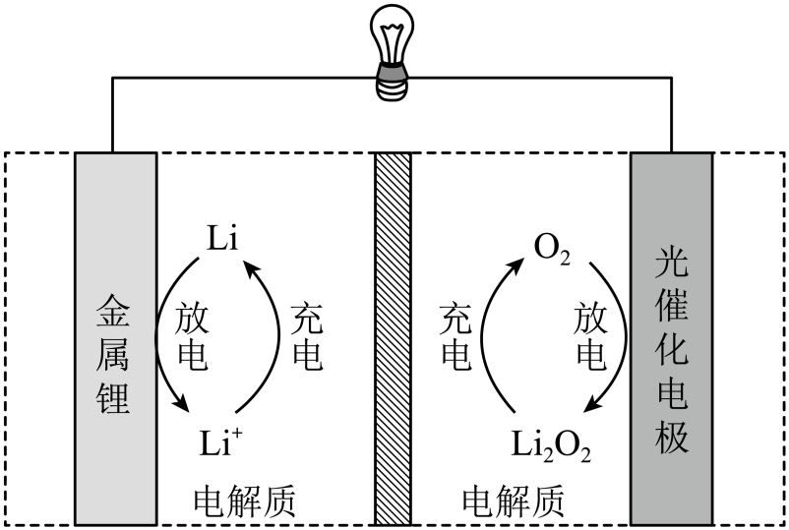

A. 充电时，电池的总反应

B. 充电效率与光照产生的电子和空穴量有关

C. 放电时，Li+从正极穿过离子交换膜向负极迁移

D. 放电时，正极发生反应

【答案】C

【解析】

【分析】充电时光照光催化电极产生电子和空穴，驱动阴极反应（Li++e-=Li+）和阳极反应（Li2O2+2h+=2Li++O2），则充电时总反应为Li2O2=2Li+O2，结合图示，充电时金属Li电极为阴极，光催化电极为阳极；则放电时金属Li电极为负极，光催化电极为正极；据此作答。

【详解】A．光照时，光催化电极产生电子和空穴，驱动阴极反应和阳极反应对电池进行充电，结合阴极反应和阳极反应，充电时电池的总反应为Li2O2=2Li+O2，A正确；

B．充电时，光照光催化电极产生电子和空穴，阴极反应与电子有关，阳极反应与空穴有关，故充电效率与光照产生的电子和空穴量有关，B正确；

C．放电时，金属Li电极为负极，光催化电极为正极，Li+从负极穿过离子交换膜向正极迁移，C错误；

D．放电时总反应为2Li+O2=Li2O2，正极反应为O2+2Li++2e-=Li2O2，D正确；

答案选C。

7. 常温下，一元酸的。在某体系中，与离子不能穿过隔膜，未电离的可自由穿过该膜(如图所示)。

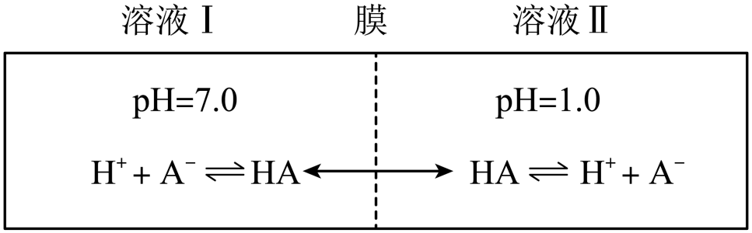

设溶液中，当达到平衡时，下列叙述正确的是

A. 溶液Ⅰ中

B. 溶液Ⅱ中的HA的电离度为

C. 溶液Ⅰ和Ⅱ中的不相等

D. 溶液Ⅰ和Ⅱ中的之比为

【答案】B

【解析】

【详解】A．常温下溶液I的pH=7.0，则溶液I中*c*(H+)=*c*(OH-)=1×10-7mol/L，*c*(H+)＜*c*(OH-)＋*c*(A-)，A错误；

B．常温下溶液II的pH=1.0，溶液中*c*(H+)=0.1mol/L，*K*a==1.0×10-3，*c*总(HA)=*c*(HA)+*c*(A-)，则=1.0×10-3，解得=，B正确；

C．根据题意，未电离的HA可自由穿过隔膜，故溶液I和II中的*c*(HA)相等，C错误；

D．常温下溶液I的pH=7.0，溶液I中*c*(H+)=1×10-7mol/L，*K*a==1.0×10-3，*c*总(HA)=*c*(HA)+*c*(A-)，=1.0×10-3，溶液I中*c*总(HA)=(104+1)*c*(HA)，溶液II的pH=1.0，溶液II中*c*(H+)=0.1mol/L，*K*a==1.0×10-3，*c*总(HA)=*c*(HA)+*c*(A-)，=1.0×10-3，溶液II中*c*总(HA)=1.01*c*(HA)，未电离的HA可自由穿过隔膜，故溶液I和II中的*c*(HA)相等，溶液I和II中*c*总(HA)之比为[(104+1)*c*(HA)]：[1.01*c*(HA)]=(104+1)：1.01≈104，D错误；

答案选B

8. 废旧铅蓄电池的铅膏中主要含有、、和Pb。还有少量Ba、Fe、Al的盐或氧化物等。为了保护环境、充分利用铅资源，通过下图流程实现铅的回收。

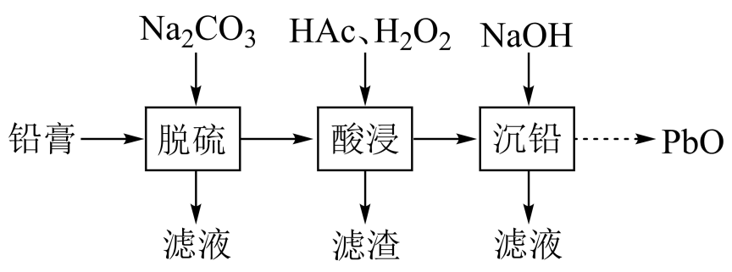

一些难溶电解质的溶度积常数如下表：

|  |  |  |  |  |
| --- | --- | --- | --- | --- |
| 难溶电解质 |  |  |  |  |
|  |  |  |  |  |

一定条件下，一些金属氢氧化物沉淀时的如下表：

|  |  |  |  |  |
| --- | --- | --- | --- | --- |
| 金属氢氧化物 |  |  |  |  |
| 开始沉淀的pH | 2.3 | 6.8 | 3.5 | 7.2 |
| 完全沉淀的pH | 3.2 | 8.3 | 4.6 | 9.1 |

回答下列问题：

（1）在“脱硫”中转化反应的离子方程式为________，用沉淀溶解平衡原理解释选择的原因________。

（2）在“脱硫”中，加入不能使铅膏中完全转化，原因是________。

（3）在“酸浸”中，除加入醋酸()，还要加入。

(ⅰ)能被氧化的离子是________；

(ⅱ)促进了金属Pb在醋酸中转化为，其化学方程式为________；

(ⅲ)也能使转化为，的作用是________。

（4）“酸浸”后溶液的pH约为4.9，滤渣的主要成分是________。

（5）“沉铅”的滤液中，金属离子有________。

【答案】（1） ①. PbSO4(s)+CO(aq)= PbCO3(s)+SO(aq) ②. 反应PbSO4(s)+CO(aq)= PbCO3(s)+SO(aq)的平衡常数K==3.4105>105，PbSO4可以比较彻底的转化为PbCO3

（2）反应BaSO4(s)+CO(aq)= BaCO3(s)+SO(aq)的平衡常数K==0.04<<105，反应正向进行的程度有限

（3） ①. Fe2+ ②. Pb+H2O2+2HAc=Pb(Ac)2+2H2O ③. 作还原剂

（4）Fe(OH)3、Al(OH)3

（5）Ba2+、Na+

【解析】

【分析】铅膏中主要含有PbSO4、PbO2、PbO和Pb，还有少量Ba、Fe、Al的盐或氧化物等，向铅膏中加入碳酸钠溶液进行脱硫，硫酸铅转化为碳酸铅，过滤，向所得固体中加入醋酸、过氧化氢进行酸浸，过氧化氢可将溶液中的亚铁离子氧化为铁离子，酸浸后溶液的pH约为4.9，依据金属氢氧化物沉淀时的pH可知，滤渣主要成分为氢氧化铝、氢氧化铁，过滤后，向滤液中加入氢氧化钠溶液进行沉铅，得到氢氧化铅沉淀，滤液中的金属阳离子主要为钠离子和钡离子，氢氧化铅再进行处理得到PbO。

【小问1详解】

“脱硫”中，碳酸钠溶液与硫酸铅反应生成碳酸铅和硫酸钠，反应的离子方程式为：PbSO4(s)+CO(aq)= PbCO3(s)+SO(aq)，由一些难溶电解质的溶度积常数的数据可知，Ksp(PbCO3)=7.410-14，Ksp(PbSO4)=2.510-8，反应PbSO4(s)+CO(aq)= PbCO3(s)+SO(aq)的平衡常数K====≈3.4105>105，说明可以转化的比较彻底，且转化后生成的碳酸铅可由酸浸进入溶液中，减少铅的损失。

【小问2详解】

反应BaSO4(s)+CO(aq)= BaCO3(s)+SO(aq)的平衡常数K====≈0.04<<105，说明该反应正向进行的程度有限，因此加入碳酸钠不能使铅膏中的BaSO4完全转化。

【小问3详解】

（i）过氧化氢有氧化性，亚铁离子有还原性，会被过氧化氢氧化为铁离子。

（ii）过氧化氢促进金属Pb在醋酸溶液中转化为Pb(Ac)2，过氧化氢与Pb、HAc发生氧还原反应生成Pb(Ac)2和H2O，依据得失电子守恒和原子守恒可知，反应的化学方程式为：Pb+H2O2+2HAc=Pb(Ac)2+2H2O。

（iii）过氧化氢也能使PbO2转化为Pb(Ac)2，铅元素化合价由+4价降低到了+2价，PbO2是氧化剂，则过氧化氢是还原剂。

【小问4详解】

酸浸后溶液的pH约为4.9，依据金属氢氧化物沉淀时的pH可知，滤渣主要成分为氢氧化铝、氢氧化铁。

【小问5详解】

依据分析可知，加入碳酸钠不能使铅膏中的BaSO4完全转化，铁离子、铝离子转化为了氢氧化铁、氢氧化铝沉淀，铅转化为了氢氧化铅、最终变为了氧化铅，因此沉铅的滤液中，金属离子有Ba2+和加入碳酸钠、氢氧化钠时引入的Na+。

9. 二草酸合铜(Ⅱ)酸钾()可用于无机合成、功能材料制备。实验室制备二草酸合铜(Ⅱ)酸钾可采用如下步骤：

Ⅰ.取已知浓度的溶液，搅拌下滴加足量溶液，产生浅蓝色沉淀。加热，沉淀转变成黑色，过滤。

Ⅱ.向草酸()溶液中加入适量固体，制得和混合溶液。

Ⅲ.将Ⅱ的混合溶液加热至80-85℃，加入Ⅰ中的黑色沉淀。全部溶解后，趁热过滤。

Ⅳ.将Ⅲ的滤液用蒸汽浴加热浓缩，经一系列操作后，干燥，得到二草酸合铜(Ⅱ)酸钾晶体，进行表征和分析。

回答下列问题：

（1）由配制Ⅰ中的溶液，下列仪器中不需要的是________(填仪器名称)。

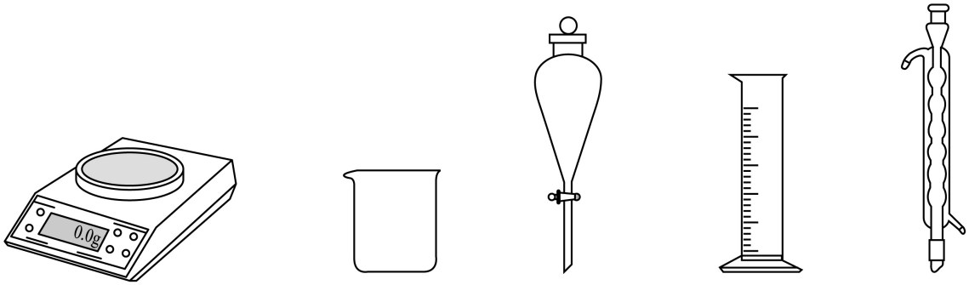

（2）长期存放的中，会出现少量白色固体，原因是________。

（3）Ⅰ中的黑色沉淀是________(写化学式)。

（4）Ⅱ中原料配比为，写出反应的化学方程式________。

（5）Ⅱ中，为防止反应过于剧烈而引起喷溅，加入应采取________的方法。

（6）Ⅲ中应采用________进行加热

（7）Ⅳ中“一系列操作”包括________。

【答案】（1）分液漏斗和球形冷凝管

（2）风化失去结晶水生成无水硫酸铜

（3）CuO （4）3H2C2O4+2K2CO3=2KHC2O4+K2C2O4+2H2O+2CO2↑

（5）分批加入并搅拌 （6）水浴

（7）冷却结晶、过滤、洗涤

【解析】

【分析】取已知浓度的溶液，搅拌下滴加足量溶液，产生浅蓝色沉淀氢氧化铜，加热，氢氧化铜分解生成黑色的氧化铜沉淀，过滤，向草酸()溶液中加入适量固体，制得和混合溶液，将和混合溶液加热至80-85℃，加入氧化铜固体，全部溶解后，趁热过滤，将滤液用蒸汽浴加热浓缩、冷却结晶、过滤、洗涤、干燥，得到二草酸合铜(Ⅱ)酸钾晶体。

【小问1详解】

由固体配制硫酸铜溶液，需用天平称量一定质量的固体，将称量好的固体放入烧杯中，用量筒量取一定体积的水溶解，因此用不到的仪器有分液漏斗和球形冷凝管。

【小问2详解】

含结晶水，长期放置会风化失去结晶水，生成无水硫酸铜，无水硫酸铜为白色固体。

【小问3详解】

硫酸铜溶液与氢氧化钠溶液反应生成蓝色的氢氧化铜沉淀，加热，氢氧化铜分解生成黑色的氧化铜沉淀。

【小问4详解】

草酸和碳酸钾以物质的量之比为1.5:1发生非氧化还原反应生成、、CO2和水，依据原子守恒可知，反应的化学方程式为：3H2C2O4+2K2CO3=2KHC2O4+K2C2O4+2H2O+2CO2↑。

【小问5详解】

为防止草酸和碳酸钾反应时反应剧烈，造成液体喷溅，可减缓反应速率，将碳酸钾进行分批加入并搅拌。

【小问6详解】

Ⅲ中将混合溶液加热至80-85℃，应采取水浴加热，使液体受热均匀。

小问7详解】

从溶液获得晶体的一般方法为蒸发浓缩、冷却结晶、过滤、洗涤、干燥，因此将Ⅲ的滤液用蒸汽浴加热浓缩、冷却结晶、过滤、洗涤、干燥，得到二草酸合铜(Ⅱ)酸钾晶体。

10. 油气开采、石油化工、煤化工等行业废气普遍含有的硫化氢，需要回收处理并加以利用。回答下列问题：

（1）已知下列反应的热化学方程式：

① 

② 

③ 

计算热分解反应④的________。

（2）较普遍采用的处理方法是克劳斯工艺。即利用反应①和②生成单质硫。另一种方法是：利用反应④高温热分解。相比克劳斯工艺，高温热分解方法的优点是________，缺点是________。

（3）在、反应条件下，将的混合气进行热分解反应。平衡时混合气中与的分压相等，平衡转化率为________，平衡常数________。

（4）在、反应条件下，对于分别为、、、、的混合气，热分解反应过程中转化率随时间的变化如下图所示。

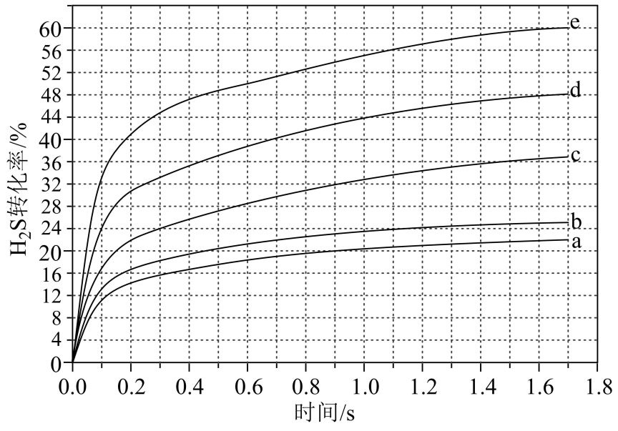

①越小，平衡转化率________，理由是________。

②对应图中曲线________，计算其在之间，分压的平均变化率为________。

【答案】（1）170 （2） ①. 副产物氢气可作燃料 ②. 耗能高

（3） ①. 50% ②. 4.76

（4） ①. 越高 ②. n(H2S):n(Ar)越小，H2S的分压越小，平衡向正反应方向进行，H2S平衡转化率越高 ③. d ④. 24.9

【解析】

【小问1详解】

已知：

①2H2S(g)+3O2(g)＝2SO2(g)+2H2O(g) Δ*H*1＝－1036kJ/mol

②4H2S(g)+2SO2(g)＝3S2(g)+4H2O(g) Δ*H*2＝94kJ/mol

③2H2(g)+O2(g)＝2H2O(g) Δ*H*3＝－484kJ/mol

根据盖斯定律(①+②)×－③即得到2H2S(g)＝S2(g)+2H2(g)的Δ*H*4＝（－1036+94）kJ/mol×+484kJ/mol＝170 kJ/mol；

【小问2详解】

根据盖斯定律(①+②)×可得2H2S(g)+O2(g)＝S2(g)+2H2O(g) Δ*H*＝(－1036+94)kJ/mol×=－314kJ/mol，因此，克劳斯工艺的总反应是放热反应；根据硫化氢分解的化学方程式可知，高温热分解方法在生成单质硫的同时还有氢气生成。因此，高温热分解方法的优点是：可以获得氢气作燃料；但由于高温分解H2S会消耗大量能量，所以其缺点是耗能高；

【小问3详解】

假设在该条件下，硫化氢和氩的起始投料的物质的量分别为1mol和4mol，根据三段式可知：



平衡时H2S和H2的分压相等，则二者的物质的量相等，即1－x＝x，解得x＝0.5，所以H2S的平衡转化率为，所以平衡常数Kp＝＝≈4.76kPa；

【小问4详解】

①由于正反应是体积增大的可逆反应，n(H2S):n(Ar)越小，H2S的分压越小，相当于降低压强，平衡向正反应方向移动，因此H2S平衡转化率越高；

②n(H2S):n(Ar)越小，H2S平衡转化率越高，所以n(H2S):n(Ar)＝1:9对应的曲线是d；根据图像可知n(H2S):n(Ar)＝1:9反应进行到0.1s时H2S转化率为0.24。假设在该条件下，硫化氢和氩的起始投料的物质的量分别为1mol和9mol，则根据三段式可知



此时H2S的压强为≈7.51kPa，H2S的起始压强为10kPa，所以H2S分压的平均变化率为＝24.9kPa·s－1。

**【化学—选修3：物质结构与性质】**

11. 卤素单质及其化合物在科研和工农业生产中有着广泛的应用。回答下列问题：

（1）氟原子激发态的电子排布式有_______，其中能量较高的是_______。(填标号)

a. b. c. d.

（2）①一氯乙烯分子中，C的一个_______杂化轨道与Cl的轨道形成_______键，并且Cl的轨道与C的轨道形成3中心4电子的大键。

②一氯乙烷、一氯乙烯、一氯乙炔分子中，键长的顺序是_______，理由：(ⅰ)C的杂化轨道中s成分越多，形成的键越强：(ⅱ)_______。

（3）卤化物受热发生非氧化还原反应，生成无色晶体X和红棕色液体Y。X为_______。解释X的熔点比Y高的原因_______。

（4）晶体中离子作体心立方堆积(如图所示)，主要分布在由构成的四面体、八面体等空隙中。在电场作用下，不需要克服太大的阻力即可发生迁移。因此，晶体在电池中可作为_______。

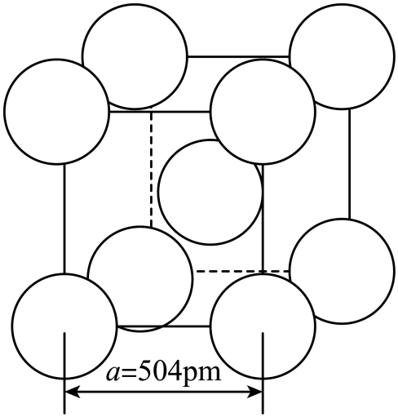

已知阿伏加德罗常数为，则晶体的摩尔体积_______(列出算式)。

【答案】（1） ①. ad ②. d

（2） ①. sp2 ②. σ ③. 一氯乙烷>一氯乙烯>一氯乙炔 ④. Cl参与形成的大π键越多，形成的C-Cl键的键长越短

（3） ①. CsCl ②. CsCl为离子晶体，ICl为分子晶体

（4） ①. 电解质 ②. 

【解析】

【小问1详解】

F的原子序数为9，其基态原子电子排布式为1s22s22p5，

a．1s22s22p43s1，基态氟原子2p能级上的1个电子跃迁到3s能级上，属于氟原子的激发态，a正确；

b．1s22s22p43d2，核外共10个电子，不是氟原子，b错误；

c．1s22s12p5，核外共8个电子，不是氟原子，c错误；

d．1s22s22p33p2，基态氟原子2p能级上的2个电子跃迁到3p能级上，属于氟原子的激发态，d正确；

答案选ad；

而同一原子3p能级的能量比3s能级的能量高，因此能量最高的是1s22s22p33p2，答案选d。

【小问2详解】

①一氯乙烯的结构式为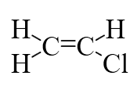，碳为双键碳，采取sp2杂化，因此C的一个sp2杂化轨道与Cl的3px轨道形成C-Clσ键。

②C的杂化轨道中s成分越多，形成的C-Cl键越强，C-Cl键的键长越短，一氯乙烷中碳采取sp3杂化，一氯乙烯中碳采取sp2杂化，一氯乙炔中碳采取sp杂化，sp杂化时p成分少，sp3杂化时p成分多，因此三种物质中C-Cl键键长顺序为：一氯乙烷>一氯乙烯>一氯乙炔，同时Cl参与形成的大π键越多，形成的C-Cl键的键长越短，一氯乙烯中Cl的3px轨道与C的2px轨道形成3中心4电子的大π键( )，一氯乙炔中Cl的3px轨道与C的2px轨道形成2套3中心4电子的大π键( )，因此三种物质中C-Cl键键长顺序为：一氯乙烷>一氯乙烯>一氯乙炔。

【小问3详解】

CsICl2发生非氧化还原反应，各元素化合价不变，生成无色晶体和红棕色液体，则无色晶体为CsCl，红棕色液体为ICl，而CsCl为离子晶体，熔化时，克服的是离子键，ICl为分子晶体，熔化时，克服的是分子间作用力，因此CsCl的熔点比ICl高。

【小问4详解】

由题意可知，在电场作用下，Ag+不需要克服太大阻力即可发生迁移，因此α-AgI晶体是优良的离子导体，在电池中可作为电解质；每个晶胞中含碘离子的个数为8+1=2个，依据化学式AgI可知，银离子个数也为2个，晶胞的物质的量n=mol=mol，晶胞体积V=a3pm3=(50410-12)3m3，则α-AgI晶体的摩尔体积Vm===m3/mol。

**[化学-选修5：有机化学基础]**

12. 左旋米那普伦是治疗成人重度抑郁症的药物之一，以下是其盐酸盐(化合物K)的一种合成路线(部分反应条件已简化，忽略立体化学)：

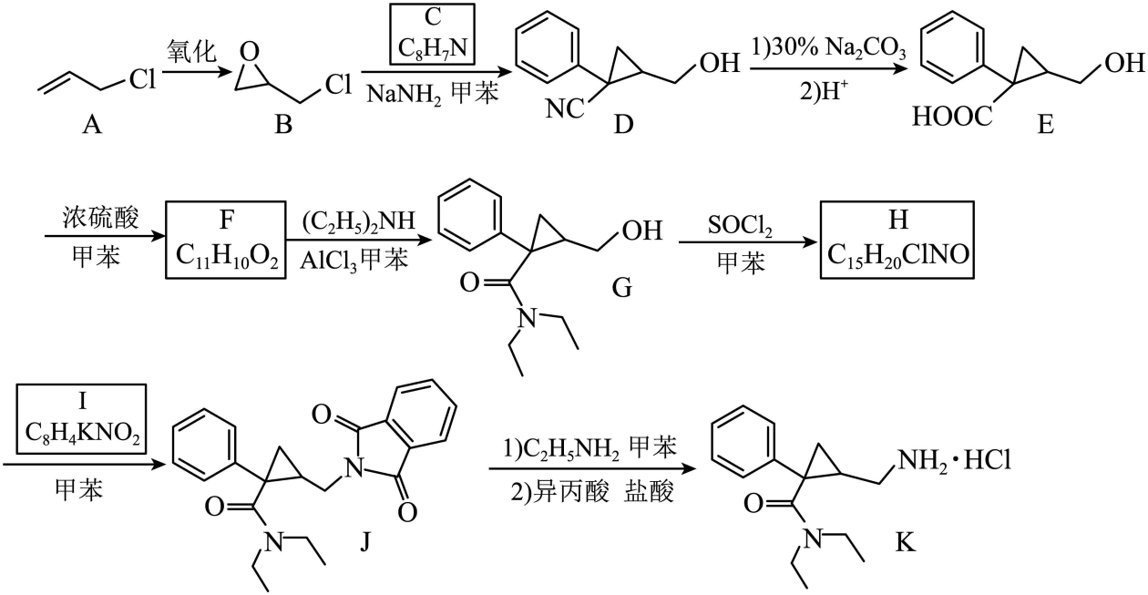

已知：化合物F不能与饱和碳酸氢钠溶液反应产生二氧化碳。

回答下列问题：

（1）A的化学名称是_______。

（2）C的结构简式为_______。

（3）写出由E生成F反应的化学方程式_______。

（4）E中含氧官能团的名称为_______。

（5）由G生成H的反应类型为_______。

（6）I是一种有机物形成的盐，结构简式为_______。

（7）在E的同分异构体中，同时满足下列条件的总数为_______种。

a)含有一个苯环和三个甲基；

b)与饱和碳酸氢钠溶液反应产生二氧化碳；

c)能发生银镜反应，不能发生水解反应。

上述同分异构体经银镜反应后酸化，所得产物中，核磁共振氢谱显示有四组氢(氢原子数量比为6：3：2：1)的结构简式为_______。

【答案】（1）3-氯-1-丙烯

（2）学科网(www.zxxk.com)--教育资源门户，提供试卷、教案、课件、论文、素材以及各类教学资源下载，还有大量而丰富的教学相关资讯！ （3）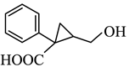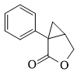+H2O

（4）羟基、羧基 （5）取代反应

（6）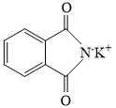 （7） ①. 10 ②. 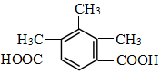、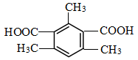

【解析】

【分析】A发生氧化反应生成B，B与C在NaNH2、甲苯条件下反应生成D，对比B、D的结构简式，结合C的分子式C8H7N，可推知C的结构简式为学科网(www.zxxk.com)--教育资源门户，提供试卷、教案、课件、论文、素材以及各类教学资源下载，还有大量而丰富的教学相关资讯！；D与30%Na2CO3反应后再酸化生成E，E在浓硫酸、甲苯条件下反应生成F，F不能与饱和NaHCO3溶液反应产生CO2，F中不含羧基，F的分子式为C11H10O2，F在E的基础上脱去1个H2O分子，说明E发生分子内酯化生成F，则F的结构简式为；F与(C2H5)2NH在AlCl3、甲苯条件下反应生成G，G与SOCl2、甲苯反应生成H，H的分子式为C15H20ClNO，H与I反应生成J，结合G、J的结构简式知，H的结构简式为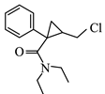；I的分子式为C8H4KNO2，I是一种有机物形成的盐，则I的结构简式为；据此作答。

【小问1详解】

A的结构简式为CH2=CHCH2Cl，属于氯代烯烃，其化学名称为3-氯-1-丙烯；答案为：3-氯-1-丙烯。

【小问2详解】

根据分析，C的结构简式为学科网(www.zxxk.com)--教育资源门户，提供试卷、教案、课件、论文、素材以及各类教学资源下载，还有大量而丰富的教学相关资讯！；答案为：学科网(www.zxxk.com)--教育资源门户，提供试卷、教案、课件、论文、素材以及各类教学资源下载，还有大量而丰富的教学相关资讯！。

【小问3详解】

E的结构简式为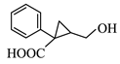，F的结构简式为，E生成F的化学方程式为+H2O；答案为：+H2O。

【小问4详解】

E的结构简式为，其中含氧官能团的名称为（醇）羟基、羧基；答案为：羟基、羧基。

【小问5详解】

G的结构简式为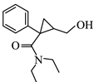，H的结构简式为，G与SOCl2发生取代反应生成H；答案为：取代反应。

【小问6详解】

根据分析，I的结构简式为；答案为：。

【小问7详解】

E的结构简式为，E的分子式为C11H12O3，不饱和度为6；E的同分异构体与饱和NaHCO3溶液反应产生CO2，结合分子式中O原子的个数，说明含1个羧基，能发生银镜反应、不能发生水解反应说明还含1个醛基；若3个甲基在苯环上的位置为学科网(www.zxxk.com)--教育资源门户，提供试卷、教案、课件、论文、素材以及各类教学资源下载，还有大量而丰富的教学相关资讯！时，羧基、醛基在苯环上有3种位置；若3个甲基在苯环上的位置为学科网(www.zxxk.com)--教育资源门户，提供试卷、教案、课件、论文、素材以及各类教学资源下载，还有大量而丰富的教学相关资讯！时，羧基、醛基在苯环上有6种位置；若3个甲基在苯环上的位置为学科网(www.zxxk.com)--教育资源门户，提供试卷、教案、课件、论文、素材以及各类教学资源下载，还有大量而丰富的教学相关资讯！时，羧基、醛基在苯环上有1种位置；故符合题意的同分异构体共有3+6+1=10种；上述同分异构体经银镜反应后酸化所得产物中核磁共振氢谱显示有4组氢且氢原子数量比为6：3：2：1的结构简式为、；答案为：10；、。